

Электрическая шашлычница ЭШ15 ОБОД

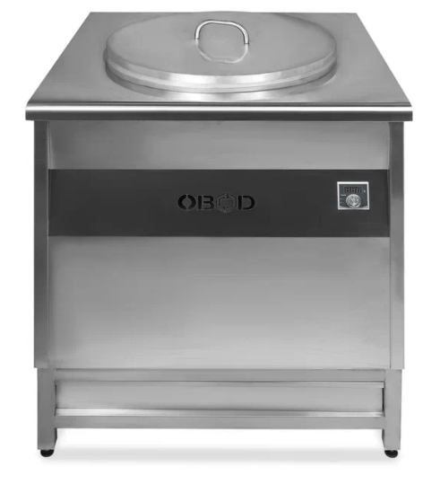

1. НАЗНАЧЕНИЕ ИЗДЕЛИЯ

Электрический тандыр относится к разряду профессионального кухонного оборудования и предназначен для приготовления пищи.
Все наружные поверхности тандыра выполнены из нержавеющей стали, что положительно сказывается на внешнем виде изделия и сроке его эксплуатации. Шампура выполнены из нержавеющей стали.
Тандыр электрический работает от пятипроводной электрической сети напряжением 380В±10% переменного тока с частотой 50 Гц с наличием заземляющего провода.
Тандыр предназначен для установки в помещении с температурой не ниже +10°С и не выше +40ºС и относительной влажности воздуха 75%.
Перед применением внимательно ознакомьтесь с паспортом на изделие.

2. ТЕХНИЧЕСКИЕ ДАННЫЕ

Таблица 1 Технические характеристики электрического тандыра
Габаритные размеры тандыра, мм. | 940х840х1006
Диаметр горла, мм | 580
Кол-во шампуров | 15
Номинальная потребляемая мощность, кВт. | 9,5
Номинальное напряжение, В. | 380
Диапазон рабочих температур, ˚С | 50-
Вес нетто не более, кг. | 140
Кол-во тэнов | 15

ВНИМАНИЕ! Предприятие - изготовитель постоянно расширяет и совершенствует ассортимент выпускаемой продукции, поэтому реальный комплект, внешний вид и технические характеристики изделия могут отличаться от указанных в данном паспорте без ухудшения потребительских свойств.

- РЕБОВАНИЯ ПО ТЕХНИКЕ БЕЗОПАСНОСТИ И ПОЖАРНОЙ БЕЗОПАСНОСТИ

  - Тандыр выполнен с защитой от поражения электрическим током по классу 1 по ГОСТ Р 52161.1, степень защиты по ГОСТ 14254 – IР20.
  - Тандыр необходимо подключать к электрической сети, имеющей защитное заземление.
  - Перед включением необходимо убедиться в целостности корпуса и электроподводки. Не допускается эксплуатация тандыра с поврежденными корпусными деталями или электроподводкой.
  - ВНИМАНИЕ! Все работы, связанные с техническим обслуживанием, ремонтом и монтажом, производятся при остывших тэнах и отключенным от электросети тандыром.
  - К тандыру должен быть обеспечен проход и расстояние до легковоспламеняющихся материалов не менее 1 м.
  - При монтаже казана должна быть установлена коммутационная защитная арматура, гарантирующая от пожарных факторов: короткого замыкания, перенапряжения, перегрузки, самопроизвольного включения.
  - Не допускается использование тандыра в пожароопасных и взрывоопасных зонах.
  - Держать включенной на полной мощности незагруженный тандыра;
  - Работа без заземления;
  - Работа без внешней защиты.

- КОМПЛЕКТ ПОСТАВКИ

        - Тандыр электрический - 1 шт
        - Крышка тандыра -1 шт
        - Шампуры -15 шт
        - Перекладина для подвешивания – 1 шт

- ТЕХНИЧЕСКОЕ ОБСЛУЖИВАНИЕ

  - Перед выполнением любых работ по обслуживанию, необходимо отключить электропитание при помощи автоматического выключателя и дать оборудованию остыть до комнатной температуры.
  - Техническое обслуживание изделия проводится персоналом специализированной организации.
Техническое обслуживание проводят не реже одного раза в шесть месяцев.
При техническом обслуживании проводятся следующие работы:
      - проверка исправности защитного заземления;
      - проверка исправности электропроводки;
      - проверка работоспособности электрического тандыра;
      - проверка работоспособности органов управления; установить тандыр на соответствующее место и выровнять с помощью регулируемых ножек до горизонтального положения.
      - надежно заземлить тандыр, подсоединив заземляющий провод к заземляющему зажиму.
      - провести ревизию соединительных устройств электрических целей (винтовых и без винтовых зажимов), при необходимости подтянуть их.
      - проверить ток утечки – не 2мА на 1 кВт номинально потребляемой мощности; - электропитания подвести снизу на блок зажимов от распределительного щита через автоматический выключатель.
  - Ежедневное обслуживание проводится персоналом организации, которая эксплуатирует изделие.

Каждый день, в конце рабочего дня, необходимо произвести тщательную очистку тандыра от остатков пищи, конденсата, жира и др. Очистка тандыра осуществляется следующим образом:
ВНИМАНИЕ!
        - Не допускается очистка изделия водяной струей или с применением моющей машины под высоким давлением; • Погружение тандыра в воду не допускается. Вода ни в коем случае не должна попасть вовнутрь изделия;
        - Не допускается применять для очистки проволочные губки, проволочные щетки или другие абразивные приспособления.
    - Очистку поверхности тандыра и корпуса, а также нагревательных элементов следует проводить мягкой губкой или тканью, смоченной теплым мыльным раствором.
Остатки мыльного раствора следует удалить при помощи чистой влажной губки и вытереть насухо.
    - При чистке корпуса тандыра нельзя использовать абразивное моющее средство.
    - При чистке элементов панели управления и индикаторов не следует оказывать сильного давления на них, так как это может нарушить их нормальную работу.

- Гарантия изготовителя.
Гарантийный срок эксплуатации казана 1 год со дня ввода в эксплуатацию. Гарантийный срок хранения – 1 год со дня изготовления.
В течение гарантийного срока изготовитель гарантирует безвозмездное устранение выявленных дефектов изготовления и замену вышедших из строя составных частей тандыра, произошедших не по вине потребителя, при соблюдении потребителем условия транспортировки, хранения и эксплуатации изделия.

7. Условия транспортирования и хранения.
Хранение электрических тандыров должно осуществляться в транспортной таре предприятия изготовителя по группе условий хранения 4 ГОСТ 15150 при температуре окружающего воздуха не ниже минус 35^{о} С.
Изделие следует транспортировать железнодорожным, автомобильным транспортом в соответствии с действующими правилами перевозок.
Условия транспортирования в части воздействия климатических факторов – группа 1 ГОСТ 15150, в части воздействия механических факторов - С по ГОСТ 23170.
Погрузка и разгрузка из транспортных средств должно производиться осторожно, не допуская ударов и толчков.

Рисунок 1 Схема электрическая принципиальная
